**Exercício Santander Poupança**

Resolução:

|  |
| --- |
| **Cliente** |
| **- saldo: Int**  **- cliente: Cliente** |
| **+ depositar(umSaldo ):Void**  **+ sacar(umSaldo ):Int**  **+ informarSaldo( ):Int** |

|  |
| --- |
| **Cheque** |
| **- valor: Int**  **- bancoEmissor: String**  **- dataDePagamento: String** |
| **+ informarValor(): Int**  **+ informarBancoEmissor()**  **+ informarDataDePagamento:**  **String** |

|  |
| --- |
| **Cliente** |
| **- numeroCliente: Int**  **- sobrenome: String**  **- RG : Int**  **- CNPJ : Int** |
| **+ informarNumero( ):Int**  **+ informarRG( ):Int**  **…** |

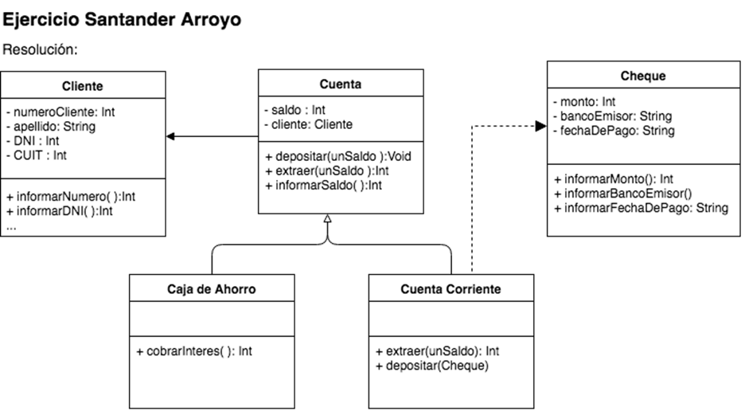

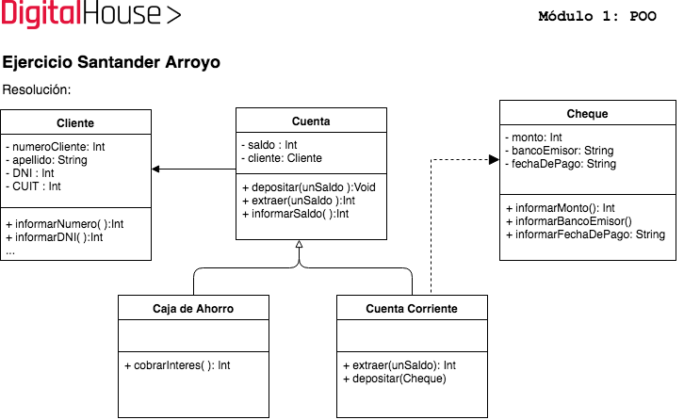

|  |
| --- |
| **Conta Corrente** |
|  |
| **+ sacar(umSaldo ): Int**  **+ depositar(Cheque)** |

|  |
| --- |
| **Conta Poupança** |
|  |
| **+ cobrarJuros( ): Int** |